**PENGARUH LATIHAN RANGE OF MOTION**

**TERHADAP PENINGKATAN KEKUATAN OTOT EKSTREMITAS BAWAH PADA PASIEN POST OPERASI (ORIF) FRAKTUR FEMUR**

**DI RSUD NGUDI WALUYO WLINGI**

Skripsi Ini Disusun Sebagai Salah Satu Persyaratan Menyelesaikan Pendidikan Program Studi Diploma IV Keperawatan Malang

Jurusan Keperawatan Politeknik Kesehatan Kemenkes Malang

**SELVI INDRA PUTRI KURNIAWATI**

**NIM. P17211175014**

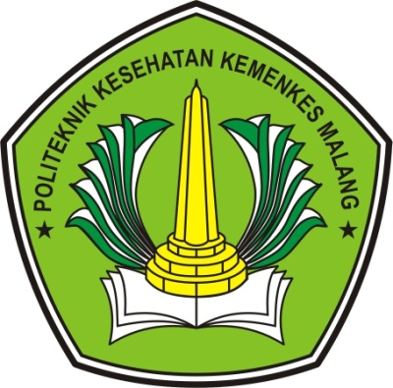

**KEMENTERIAN KESEHATAN REPUBLIK INDONESIA**

**POLITEKNIK KESEHATAN KEMENKES MALANG**

**JURUSAN KEPERAWATAN**

**PROGRAM STUDI DIPLOMA IV KEPERAWATAN MALANG**

**2018**